

PROPOSAL PROGRAM KREATIVITAS MAHASISWA
JUDUL PROGRAM

“TASIS ANKROL (Tahu Sosis Anti Kanker dan Kolesterol) INOVASI OLAHAN TAHU BERBENTUK SOSIS YANG KAYA AKAN MANFAAT KESEHATAN”

BIDANG KEGIATAN:
PKM KEWIRAUSAHAAN

Diusulkan oleh:

Edi Susanto (5202415018/2015)
Wilda Asyrofa (5213415008/2015)
Dani Susanto (5202415003/2015)
Rikza Septian Hidayatuloh (5202415020/2015)

UNIVERSITAS NEGERI SEMARANG
SEMARANG
2015
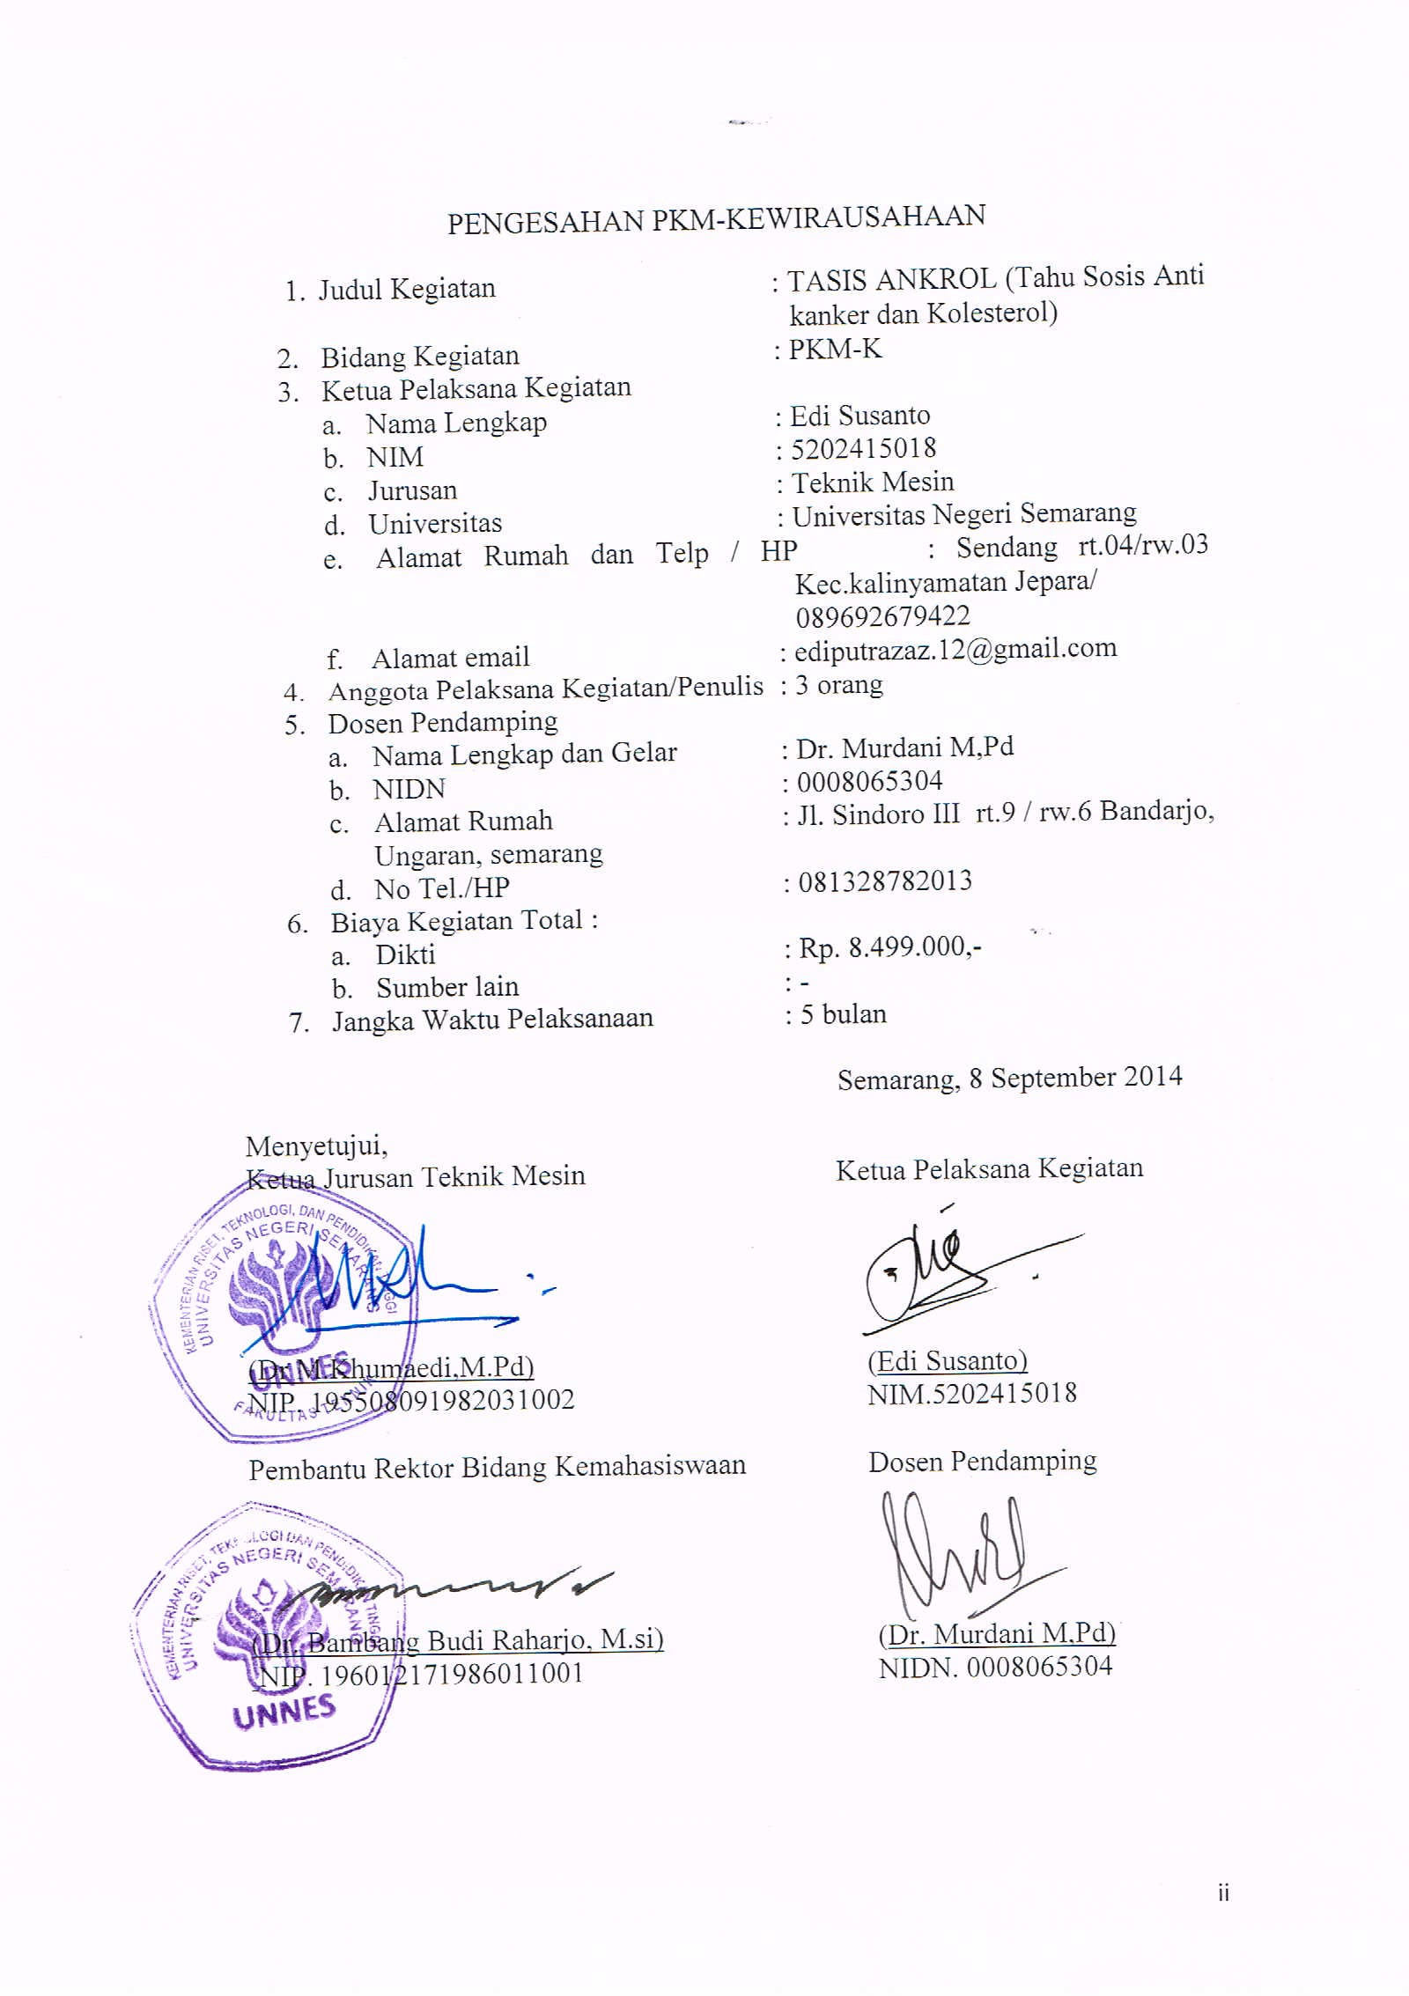
PENGESAHAN PKM-KEWIRAUSAHAAN
- Judul Kegiatan : TASIS ANKROL (Tahu Sosis Anti kanker dan Kolesterol)
- Bidang Kegiatan : PKM-K
- Ketua Pelaksana Kegiatan
- Nama Lengkap : Edi Susanto
- NIM : 5202415018
- Jurusan : Teknik Mesin
- Universitas : Universitas Negeri Semarang
- Alamat Rumah dan Telp / HP : Sendang rt.04/rw.03 Kec.kalinyamatan Jepara/
089692679422
- Alamat email : ediputrazaz.12@gmail.com
- Anggota Pelaksana Kegiatan/Penulis : 3 orang
- Dosen Pendamping
- Nama Lengkap dan Gelar : Dr. Murdani M,Pd
- NIDN : 0008065304
- Alamat Rumah : Jl. Sindoro III rt.9 / rw.6 Bandarjo, Ungaran, semarang
- No Tel./HP : 081328782013
- Biaya Kegiatan Total :
- Dikti : Rp. 8.499.000,-
- Sumber lain : -
- Jangka Waktu Pelaksanaan : 5 bulan

Semarang, 8 September 2014
Menyetujui,
Ketua Jurusan Teknik Mesin Ketua Pelaksana Kegiatan

(Dr M.Khumaedi,M.Pd) (Edi Susanto)
NIP. 195508091982031002 NIM.5202415018

Pembantu Rektor Bidang Kemahasiswaan Dosen Pendamping

(Dr. Bambang Budi Raharjo, M.si) (Dr. Murdani M,Pd)
NIP.196012171986011001 NIDN. 0008065304

DAFTAR ISI
HALAMAN SAMPUL i
HALAMAN PENGESAHAN ii
DAFTAR ISI iii
DAFTAR TABEL iii
DAFTAR GAMBAR iv
RINGKASAN v
BAB I PENDAHULUAN 1
  - Latar Belakang 1
  - Rumusan masalah 1
  - Tujuan 2
  - Luaran yang Diharapkan 2
  - Kegunaan Program 2
BAB II GAMBARAN UMUM RENCANA USAHA 3
2.1. Prospek Usaha 3
2.2. Kelebihan Usaha 3
2.3. Peluang Pasar 3
2.4. Strategi Pemasaran yang Akan Ditempuh 4
2.5. Gambaran Model / Produk Jadi 4
2.6. Analisis Produk / Operasi 5
2.7. Rencana Harga Penjualan Produk 6
BAB III METODE PELAKSANAAN 8
3.1. Pra Kegiatan 8
3.2. pelaksanaan Kegiatan 8
3.3. Pasca Kegiatan 9
BAB IV ANGGARAN BIAYA DAN JADWAL KEGIATAN 9
4.1. Rancangan Biaya 9
4.2. Jadwal Kegiatan 10
DAFTAR PUSTAKA 11
LAMPIRAN-LAMPIRAN 12
Lampiran 1. Biodata Ketua dan Anggota dan Dosen Pendamping ..............12
Lampiran 2. Justiﬁkasi Anggaran Kegiatan 16
Lampiran 3. Susunan Organisasi Tim Kegiatan dan Pembagian Tugas 19
Lampiran 4. Surat Pernyataan Ketua Kegiatan 21
DAFTAR TABEL
Tabel 1. Rekapitulasi Biaya 9
Tabel 2. Jadwal Kegiatan 10
DAFTAR GAMBAR
Gambar 1. Label Usaha 4

RINGKASAN

Penyakit kanker adaalah penyakit yang sulit untuk disembuhkan biasanya orang yang terkena penyakit kanker sering kali melakuakn terapi tradisiaonal maupun masuk ke rumah sakit. Padahal dari makana sekitar terdapat makanan yang bisa mencegahnya pertumbuhan kanker.Tahu kita ketahui adalah produk olahan dari kedelai, dimna sangat mudah di temukan di pasar – pasar tradisioanal. Tahu sangat populer di indonesia, bahkan dinegara-negara Asia lainya, terutama di kota Jepara terdapat suatu industri pembuatan tahu. Tahu juga selain untuk mencegah pertumbuhan kanker, banyak memiliki manfaat baik bagi kesehatan, seperti anemia, mengandung zat besi, sumber kalsium, osteoporosis, dan kadar kolesterol. Tahu merupakan sumber berbagai mineral, seperti magnesium, fosfor, seng, dan protein yang baik untuk membantu menjaga kesehatan jantung. Vitamin pada tahu seperti vitamin D,A,B6,C,thiamin, riboflavin, niasin, dan asam solfat. Oleh karena itu saya menemukan inovasi dalam pengolahan tahu sebgai makanan yang berbeda pada umumnya, yang kami namakan TASI ANKROL “Tahu Sosis Anti Kanker dan Kolesterol”. Ini merupakan produk kreatif karena produk ini merupakan olahan yang unik dari bahan dasar tahu menjadi bentuk sosis yang memiliki nilai jual tinggi. Inovasi karena produk ini terobosan baru yang memanfaatkan bahan dasar tahu menjadi olahan yang berbeda dan memiliki double function yaitu selain sebagai makanan yang enak dan menarik, produk ini juga menyehatkan karena dapat menurunkan kolesterol dan anti kanker. Bernilai ekonomis tinggi karena tahu diolah menjadi makanan yang berbeda dan miliki nilai jual tinggi. Dari segi profit, produk TASIS ANKROL ini memiliki nilai jual tinggi sehingga keuntungan sangat cocok dijdikan sebuah usaha menjajikan.Dalam analisis usaha, BEP (Badan Event Point) Produsi mampu dicapai dalam jangka waktu relatif singkat yaitu dengan target 1500 pack perbulan. Sedangkan balik modal dicapai selama 30 hari dengan penjualan 50 pack perhari. Melihat dari segi produk yang unggul serta bermanfaat kami yakin dengan berjalanya program ini tahu yang biasanya menjadi olahan sederhana kini dirubah menjadikan produk yang menjajikan akan pundi – pundi rupiah yang menguntungkan.

BAB I. PENDAHULUAN
  - Latar belakang
Tahu kita ketahui adalah produk olahan dari kedelai, tahu sangat mudah didapat di pasar. Tahu juga bahan yang umum untuk masakan negara cina sejak berabad-abad. Tahu sangat populer di indonesia, bahkan dinegara-negara Asia lainya, termasuk jepang, walaupun disebut dengan tofu. Di Jepara terdapat pabrik pembuatan tahu.Tahu juga banyak memiliki manfaat baik bagi kesehatan, seperti menurunkan risiko kanker, anemia, mengandung zat besi, sumber kalsium, osteoporosis, dan kadar kolesterol. Tahu merupakan sumber berbagai mineral, seperti magnesium, fosfor, seng, dan protein yang baik untuk membantu menjaga kesehatan jantung. Vitamin pada tahu seperti vitamin D,A,B6,C,thiamin, riboflavin, niasin, dan asam solfat (https://tautauenak.wordpress.com).
Oleh karena itu saya menemukan inovasi dalam pengolahan tahu sebgai makanan yang berbeda pada umumnya, yaitu dengan cara mengukus tahu yang di bentuk seperti sosis daging yang sedang laris manis di kalangan masyarakat. Dimana sosis daging yang biasanya dapat menyebabkan beberpa penyakit seperti kolesterol. Dengan ini saya menginovasi olahan tahu yang biasanya di goreng biasa pakai minyak dan wajan, hal tersebut membuat masyarakat kurang bisa membuat sajian dari makanan yang berbahan dasar tahu (Shurtieff ,1979) dengan ini saya akan menyajikan makanan yang memiliki kualitas, khasiat dan cita rasa yang enak sehingga tidak hanya kalangan remaja yang mengonsumsinya tetapi juga akalngan anak-anak. Makanan ini disebut TASIS ANKROL “Tahu Sosis Anti Kanker dan Kolesterol”. TASIS ANKROL “Tahu Sosis Anti Kaker dan Kolesterol” diciptakan sebagai makanan alternatif yang sehat dan menarik sekaligus inovasi produk dari bahan dasar tahu sebagai peluang usaha yang menjanjikan.

  - Rumusan Masalah
Berdasarkan latar belakang masalah yang telah diuraikan dapat dirumuskan permasalahan-permasalahan sebagai berikut :
- Bagaimanakah menumbuhkan kreativitas berwirausaha dengan menciptakan peluang bisnis yang berorientasi pada profit?
- Bagaimana cara mengolah Tahu menjadi olahan makanan TASIS ANKROL “Tahu Sosis Anti Kanker dan Kolesterol” yang kreatif, inovatif, dan bernilai jual tinggi?
- Bagaimana strategi pemasaran TASIS ANKROL?

  - Tujuan
Tujuan yang hendak dicapai dengan adanya program kewirausahaan ini, diantaranya yaitu:
- Memanfaatkan Tahu sebagai bahan dasar pembuatan olahan TASIS ANKER “Tahu Sosis Anti Kanker dan Kolesterol” sebagai upaya menginovasiolaha tahu serta meningkatkan nilai ekonomis Tahu tersebut.
- Menciptakan lapangan pekerjaan bagi penduduk sekitar.
- Berorientasi pada profit, sebagaimana layaknya wirausahawan.

  - Luaran yang Diharapkan
Adapunluaran yang diharapkan produk ini adalah:
- Terciptanya produk makanan sehat yang akan memberikan macam makanan baru dalam dunia kuliner.
- Terciptanya peluang usaha mandiri bergerak di sektor bahan pangan yang kreatif dan inovatif.
- Meningkatkan daya kretivitas mahasiswa untuk menciptakan peluang usaha baru yang bermanfaat dan menyehatkan bagi masyarakat.

  - Kegunaan Program
Manfaat yang diharapkan dari terlaksanakanya program ini adalah :
a. Bagi Pemerintah
- Membantu pemerintah dalam mengurangi jumlah pengangguran di daerah setempat.
- Membantu pemerintah dalam menciptakan olahan tahu yang bermanfaat bagi masyarakat.
b. Bagi Masyarakat
- Memberikan lapangan pekerjaan bagi masyarakat sekitar.
- Menciptakan suatu produk olahan yang kreatif dan inovatif yang bisa dikonsumsi oleh semua kalangan masyarakat.
- Sebagai jajanan alternatif yang aman untuk di konsumsi oleh berbagai lapisan masyarakat ditengah maraknya jajanan yang mengandung bahan pengawet.
c. Bagi Akademisi
- Meningkatkan kreativitas mahasiswa dalam menghasilkan olahan yang khas dan unik yang dapat dimanfaatkan sebagai peluang usaha.
- Meningkatkan nilai jual makanan yang berbahan dasar Tahu untuk mendapatkan keuntungan.
BAB II. GAMBARAN UMUM RENCANA USAHA

  - Prospek Usaha
Indonesia merupakan negara padat penduduk melakuakan kewirausahaan. Banyak universitas dan siswa sekolah di indonesia yang bermunculan, sehingga terdapat mahasiswa dan siswa yang dapat dijadikan tujuan konsumen. Produk ini juga sangat cocok untuk dikonsumsi bagi anak-anak yang mengalami kesulitan untuk memakan sejenis protein karena produk TASIS ANKROL “Tahu Sosis Anti Kanker dan Kolesterol” ini yang mengandung banyak protein.
Produk ini sangat cocok untuk di konsumsi karena tahu sangat efektif di konsumsi dalam penggani makanan dan mengandung gizi yang tinggi karena tidak terbuat dari daging yang dapat menyebabkan kolesterol tinggi. Tahu juga kaya akan manfaat diantaranya adalah melancarkan pencernaan, mempunyai gizi yang tinggi, zat gizinya mudah di serap dalam tubuh, mengandung zat yang menghambat pertumbuhan bakteri penyebab infeksi, sebagai senyawa anti oksidan yang berfungsi sebagai penanngakat radikal bebas, mempunyai sifat dapat menurunkankadar kolesterol darah.

  - Kelebihan Usaha
Kelebihan dari TASIS ANKROL ini adalah sebagai berikut :
- Bahan dasar terbuat dari tahu sehingga dapat diperoleh dengan mudah dan harga yang murah.
- Memiliki double function yaitu selain makanan yang enak juga sebagai makanan mencegah penyakit.
- Keunikan produk yang berbeda dengan produk lainnya yang sejenis.

  - Peluang Pasar
Melihat TASIS ANKROLyang memiliki dua kelebihan yaitu makan yang enak dan makanan yang menyehatkan, membuat produk makanan ini bnyak di pilih oleh konsumen terutama kalangan anak-anak. Dengan kelebihan yang dimiliki membuat peluang pasar akan semakin besar karena masyarakat cenderung memilih produk yang enak,sehat, kreatif, dan memiliki banyak manfaat.
Karena produk makanan ini di buat dari bahan dasar tahu yang dapat di peroleh dengan jumlah banyak dan murah, maka ini akan menunjang proses produksi dan harga jual produk yang tidak terlalu mahal sehingga mampu di jangkau oleh semua kalangan masyarakat.

  - Strategi Pemasaran yang Akan Diterapkan
Strategi pemasaran yang akan digunakan dalam usaha penjualan TASIS ANKROL “Tahu Sosis Anti Kanker dan Kolesterol” ini yaitu :
- Kebijakan Harga
Harga yang diberikan kepada konsumen yaitu sebesar harga produksi dan profit yang di tentukan oleh produsen.
- Kebijakan Promosi
Untuk meningkatkan hasil penjualan maka perlu dilakukan promosi. Bentuk promosi ini diantaranya yaitu dengan menggunakan pamflet, spanduk, dan media promosi lainnya. Selain itu upaya ekspansi kami lakukan dengan cara “online shop “ melalui website, facebook, twitter, IG (instagram). sehingga sasaran pemasarantidak hanya di Jepara tetapi masyarakat seluruh indonesia.
c. Label / Merek Usaha.
label ini merupakan identitas produk yang akan kami pasang pada kemasan langsung. Label dibuat dengan di sablon pada kemasan langsungagar terlihat exclusive.
Gambar 1. Label Usaha

  - Analisis Produk / Operasi
- Bahan baku, bahan penolong dan peralatan yang digunakan
- Bahan baku dan bahan penolong
Bahan baku yang di gunakan dalam pembuatan TASIS ANKER ini adalah:
- Tepung topioka
- Air es
- Telur
- Bawang merah dan bawang putih
- Garam
- Minyak jagung
- Peralatan dan perlengkapan
Jenis peralatan dan perlengkapan yang di gunakan dalam usaha ini antara lain :
Peralatan
- Kompor gas e) Sendok h) Wajan
- Pisau f) Bak dan bakom i) Timbangan
- Panci g) Talenan j) Sarung tangan plastik
- blender
Perlengkapan
- Sewa tempat usaha
- Label.
- Kartu nama
- Banner , pamflet.

Analisis Keuangan Investasi yang diperlukan
Investasi awal :
Sewa tempat usaha 5 bln @Rp.450.000,- Rp. 2.250.000,-
Kompor gas 1 @Rp.250.000,- Rp. 250.000,-
LPG 12 Kg 1 @Rp.450.000,- Rp. 450.000.-
Blender 1 @Rp.200.000,- Rp. 200.000,-
Panci 2 @Rp.150.000,- Rp. 300.000,-
Pisau 2 @Rp.15.000,- Rp. 30.000,-
Sendok 1 lusin @Rp.36.000,- Rp. 36.000,-
Gunting 10 @Rp. 12.000,- Rp. 120.000,-
Talenan plastik 4 @Rp. 15.000,- Rp. 60.000,-
Loyang 10 @Rp. 50.000,- Rp. 500.000,-
Bak adonan 8 @Rp. 30.000,- Rp. 240.000,-
Gelas Ukur 5 @Rp. 10.000,- Rp. 50.000,-
Timbangan 1 @Rp.150.000,- Rp. 150.000,-
Celemek 4 @Rp. 20.000,- Rp. 80.000,-
Alat Pres 1 @Rp. 150.000,- Rp. 150.000,-
Lap 5 @Rp. 7000,- Rp. 35.000,-
Sewa kulkas freezer 5 bulan@Rp.50.000 Rp. 250.000,-
Cetak plastik 10 rol @Rp. 50.000,- Rp. 500.000,-
Tahu (5x5)cm 500 buah @Rp. 3000,- Rp. 1.500.000,-
Bawang putih 4 kg @Rp. 40.000,- Rp. 160.000,-
Tepung topioca 40 kg @Rp. 10.000,- Rp. 400.000,-
Telur 15 kg @Rp. 20.000,- Rp. 300.000,-
Garam 7 bungkus @Rp. 4.000,- Rp. 28.000,-
Es batu 100 bungkus @Rp. 500,- Rp. 50.000,-
Gula 5 kg @Rp. 12.000,- Rp. 60.000,-
Minyak jagung 5 liter @Rp. 35.000,- Rp. 175.000,-
Plastik corong 3 pack @Rp. 10.000,- Rp. 30.000,-
BawangMerah 5 kg @Rp. 20.000,- Rp. 100.000,-
Jumlah investasi awal Rp. 8.454.000,-

Penyusutan Aktiva
No Nama aktiva Umur Ekonomis Penyusutan
1. Kompor 24 bulan Rp.20.000,-
2. Gunting 5 bulan Rp. 3000,-
3. Blender 12 bulan Rp. 5.000,-
4. Kulkas 5 bulan Rp. 10.000
5 Timbangan 48 bulan Rp. 7.5000,-
Jumlah penyusutan Rp. 45.500,-
Biaya operasional perbulan :
Biaya operasional
Listrik Rp. 100.000,-
Promosi Rp. 120.000,-
Biaya karyawan Rp. 650.000,-
Biaya bahan penolong Rp. 440.000,-
Jumlah Biaya Operasional Rp. 1.310.000,-
  - Rencana Harga Penjualan PONIS LIGHT (Pohon Sintetis Bercahaya)
Rencana harga per produk / pack Rp. 10.000 dengan jumlah produksi 50 pack produk per hari atau 1.500pack produk per bulan ( 30 hari ).
Jumlah penjualan : Rp. 15.000.000,-
Bahan habis pakai : RP. 2.801.000,-
Biaya bahan penolong : Rp. 440.000,-
Laba kotor : Rp. 11.759.000,-
Harga pokok produksi : RP. 8.454.000,- / 1.500
= Rp. 5.636,-
Harga jual yang diinginkan : Rp. 10.000,-
Asumsi produk yang terjual : Rp. 15.000.000,-
Perkiraan laba / rugi ( per 1500pack produk )
Penjualan : Rp. 15.000.000,-
Harga pokok penjualan : RP. 2.801.000,-
Laba kotor : Rp. 11.759.000,-
Beban operasional : Rp. 1.310.000,-
Laba bersih : Rp. 10.449.000,-
Catatan : dalam satu bulan TASIS ANKROL yang diproduksi sebanyak 1500 pack produk.
1). Biaya tetap : Rp. 1.310.000,-
2). Biaya variabel : Rp. 8.499.000,-
Bahan habis pakai : RP. 2.801.000,-
Peralatan penunjang : RP. 5.201.000,-
Perjalanan : RP. 220.000,-
Total biaya produksi 1 bulan
= Biaya variabel per bulan + Biaya tetap per bulan
= Rp.8.499.000,- + Rp.1.310.000,-
= Rp. 9.800.000,-
Biaya per Unit
Total biaya 1 bulan / jumlah produk yang di produksi perbulan
Rp. 9.800.000,- / 1500 = RP.6.534,-
Dengan menjual produk seharga Rp.10.000,- maka keuntungan per produk adalah sebesar
= Harga per produk – biaya produksi per Unit
= Rp. 10.000,- $−$ RP.6.534,-
= Rp. 3.466,-
Harga perUnit
Harga per Unit yang diterapkan untuk setiap TASIS ANKROL adalah
Rp. 10.000
Modal awal
Modal awal yang diperlukan dihitung dalam satuan 1 bulan untuk biaya variabel sedangkan untuk biaya tetap dihitung secara keseluruhan.
Modal awal = RP. 8.499.000,-
Analisis Titik Impas
Analisis titik impas atau Break Event Point (BEP) di bedakan menjadi BEP harga dan BEP produksi, dengan perhitungan sebagai berikut :
BEP dalam Rupiahya
= Biaya Tetap /(kontribusi margin per unit : Harga per unit)
= Rp. 1.301.000,- / (Rp.3.466 ,- : Rp.10.000,- )
= Rp. 1.301.000,- / 0.3466
= Rp. 3.753.606,-
BEP dalam Unit
= Biaya Tetap / ( harga per unit – biaya variabel per unit )
= Rp. 1.301.000,- / (Rp. 10.000,- $−$ Rp.5.666 )
= Rp. 1.301.000,- / Rp. 4.334,-
= 300,1 = 300
Jadi, untuk mencapai titik impas maka dalam 1 bulan TASIS ANKROL yang harus terjual pada toko adalah 300 atau penjualan mencapai nilai
Rp. 3.753.606,-
Analisis Keuangan
Cacatan : Analisis keuntungan dihitung selama 1 bulan.
a. B – C = Keuntungan = Total Pendapatan – Total Biaya Produksi
= ( Harga per unit $×$jumlah produksi ) $–$ Total Biaya Produksi
= ( Rp. 10.000 $×$1.500 ) $–$Rp. 9.800.000,-
= Rp. 15.000.000,- $–$Rp. 9.800.000,-
= Rp. 5.200.000,-
Jadi keuntungan yang diperoleh dengan menjual makanan TASIS ANKROL dengan harga Rp 10.000,- per Unit dalam 1 bulan adalah
Rp. 5.200.000,-
b. B/C ( Benefit Cost Ratio )
= pendapatan / biaya produksi
= Rp. 15.000.000,- /Rp. 9.800.000,-
= 1,53
B/C lebih dari satu , maka usaha boleh dilanjutkan
Pengembalian Modal
Catatan : Dalam 1 bulan diproduksi 1500 pack TASIS ANKROL.
TASIS ANKROL yang harus dijual per hari = 1500 pack / 30 = 50 pack per hari.
Maka , Pay Back Period = BEP Produksi / penjualan per hari
= 1500 pack / 50 pack per hari
= 30 hari
Jadi modal akan kembali dalam jangka waktu 30 hari dengan penjualan 50 packper harinya.

BAB III. METODE PELAKSANAAN

Pelaksanaan program usaha penjualan TASIS ANKROL Iini terdiri dari tiga tahap yaitu :
3.1 Pra Kegiatan
- Perencanaan Produksi
Pada tahap perencanaan ini semua anggota berkumpul guna membahas rencana kegiatan kedepan, pembentukan sie kegiatan serta merumuskan langkah – langkah baik dalam hal produksi, promosi, kerjasama mitra maupun penyusunan proposal usaha.
- Persiapan produksi
Sebelum memproduksi TASIS ANKROL (Tahu Sosis Anti Kanker dan Kolesterol), langkah awal yang perlu di lakukan adalah persiapan prosuksi. Dalam persiapan produksi ini terdapat dua kegiatan utama yaitu persiapan alat dan persiapan bahan. Peralatan dan bahan yang digunakan sesuai yang tertera pada analisa produk.

3.2 Pelaksanaan Kegiatan
- Tahap produksi
Langkah 1 : sediakan bahan – bahan yang di perlukan untuk membuat TASIS ANKROL (Tahu Sosis Anti Kanker dan Kolesterol)
Langkah 2 : Tahu di timbang terlebih dahulu dan dipotong-potong kemudian dahaluskan dengan blender.
Langkah 3 : campurkan putih telur, bumbu (bawang merah,bawng putih,garam) air es dan masukan tepung topioka kedalam adonan tahu. Langkah 4 : masukan minyak jagung kedalam adonan tadi sambil diaduk terus hingga adonan tercampur rata
Langkah 5 : masukan adonan yang sudah tercampur rata kedalam plastik urkuran kecil.
Langkah 6 : masak adonan tahu dengan direbus dan juga pengasapan agar mempunyai cita rasa khas, mengawetkan dan menjadikan makan yang khas
Langkah 7 : kemas tahu sosis menggunakan plastik tipis khusus untuk membungkus sosis dengan sistem kedap udara agar terhindar dari bakteri.
Langkah 8 : selanjutnya pengemasan pada kemasan yang sudah di desaign.
Langkah 9 : terkhir TASIS ANKROL siap dipasarkan.
- Pemasaran
Target konsumen dari produk makanan ini adalah mahasiswa dan siswa sekolah di Jepara,selain itu juga masyarakat dari berbagai kalangan. Industri pembuatan makanan TASIS ANKROL ini bekerja sama dengan universitas dan sekolahan serta toko di sekitar Jepara maupun wilayah lain yang mempunyai potensi penjualan sebagai pusat – pusat pemasaran. Selain menjual produk di toko, kami juga menerima pesan antar jadi konsumen dari berbagai wilayah dapat dengan mudah mendapatkan produk makanan ini.
3.3 Pasca Kegiatan
- Penyusunan Laporan
Proses terakhir adalah menyusun laporan yang berisi analisis dari usaha TASIS ANKROL. Analisis ini berupa analisis pasar, untung dan rugi dari usaha ini. Yang diharapkan dari laporan ini dapat dijadikan bahan evaluasi dalam keberlanjutan usaha ini.

BAB IV. BIAYA DAN JADWAL KEGIATAN
4.1 Anggaran Biaya
Tabel 1. Rekapitulasi Biaya
NO. | Jenis Pengeluaran | Biaya (Rp)
1. | Peralatan penunjang | Rp. 5.201.000,-
2. | Bahan habis pakai | Rp. 2.801.000,-
3. | Perjalanan | Rp. 220.000,-
4. | Lain – lain | Rp. 277.000,-
Jumlah |  | Rp. 8.499.000,-
Untuk rincian biaya terlampir pada lampiran .

4.2 Jadwal Kegiatan
Kegiatan ini dilaksanakan selama lima bulan, adapun rincian jadwal kegiatan adalah sebagai berikut :
Tabel 2. Jadwal Kegiatan.
No. | Kegiatan | Bulan ke
No. | Kegiatan | 1 |  |  |  | 2 |  |  |  | 3 |  |  |  | 4 |  |  |  | 5
1 | Pra Kegiatan  Perencanaan Produksi
 | Persiapan produksi
2 | Pelaksanaan Kegiatan  Tahap Produksi
 | Pemasaran
3 | Pasca Kegiatan  Penyusunan Laporan

DAFTAR PUSTAKA
https://tautauenak.wordpress.com/kandungan-gizi-dan-manfaat-tahu/(Diakses pada tanggal 6 Oktober 2015 Pukul 21.13)

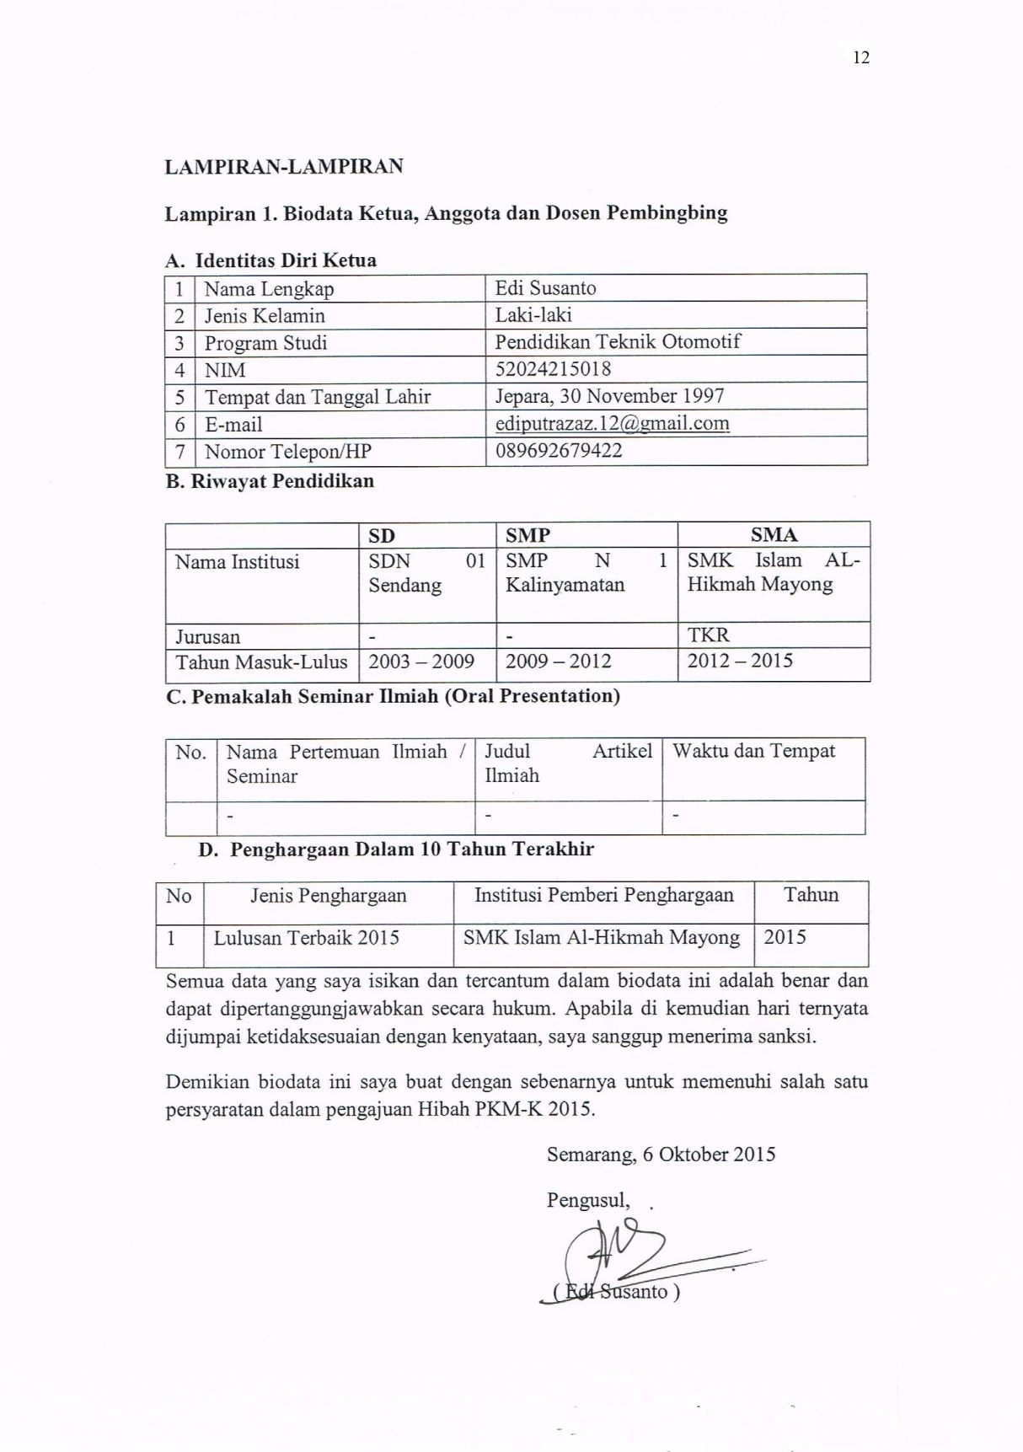
LAMPIRAN-LAMPIRAN
Lampiran 1. Biodata Ketua, Anggota dan Dosen Pembingbing
- Identitas Diri Ketua
1 | Nama Lengkap | Edi Susanto
2 | Jenis Kelamin | Laki-laki
3 | Program Studi | Pendidikan Teknik Otomotif
4 | NIM | 52024215018
5 | Tempat dan Tanggal Lahir | Jepara, 30 November 1997
6 | E-mail | ediputrazaz.12@gmail.com
7 | Nomor Telepon/HP | 089692679422
- Riwayat Pendidikan

 | SD | SMP | SMA
Nama Institusi | SDN 01 Sendang | SMP N 1 Kalinyamatan | SMK Islam AL-Hikmah Mayong
Jurusan | - | - | TKR
Tahun Masuk-Lulus | 2003 – 2009 | 2009 – 2012 | 2012 – 2015
- Pemakalah Seminar Ilmiah (Oral Presentation)

No. | Nama Pertemuan Ilmiah / Seminar | Judul Artikel Ilmiah | Waktu dan Tempat
 | - | - | -
- Penghargaan Dalam 10 Tahun Terakhir
No | Jenis Penghargaan | Institusi Pemberi Penghargaan | Tahun
1 | Lulusan Terbaik 2015 | SMK Islam Al-Hikmah Mayong | 2015
Semua data yang saya isikan dan tercantum dalam biodata ini adalah benar dan dapat dipertanggungjawabkan secara hukum. Apabila di kemudian hari ternyata dijumpai ketidaksesuaian dengan kenyataan, saya sanggup menerima sanksi.
Demikian biodata ini saya buat dengan sebenarnya untuk memenuhi salah satu persyaratan dalam pengajuan Hibah PKM-K 2015.
Semarang, 6 Oktober 2015
Pengusul,

( Edi Susanto )
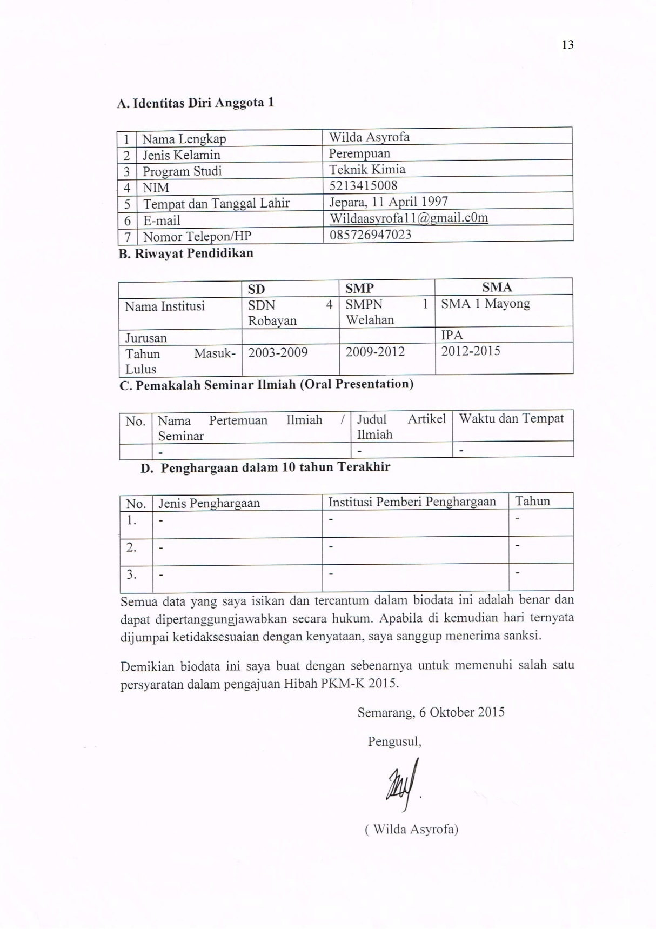
- Identitas Diri Anggota 1

1 | Nama Lengkap | Wilda Asyrofa
2 | Jenis Kelamin | Perempuan
3 | Program Studi | Teknik Kimia
4 | NIM | 5213415008
5 | Tempat dan Tanggal Lahir | Jepara, 11 April 1997
6 | E-mail | Wildaasyrofa11@gmail.c0m
7 | Nomor Telepon/HP | 085726947023
- Riwayat Pendidikan

 | SD | SMP | SMA
Nama Institusi | SDN 4 Robayan | SMPN 1 Welahan | SMA1 Mayong
Jurusan |  |  | IPA
Tahun Masuk-Lulus | 2003-2009 | 2009-2012 | 2012-2015
- Pemakalah Seminar Ilmiah (Oral Presentation)

No. | Nama Pertemuan Ilmiah / Seminar | Judul Artikel Ilmiah | Waktu dan Tempat
 | - | - | -
- Penghargaan dalam 10 tahun Terakhir

No. | Jenis Penghargaan | Institusi Pemberi Penghargaan | Tahun
1. | - | - | -
2. | - | - | -
3. | - | - | -
Semua data yang saya isikan dan tercantum dalam biodata ini adalah benar dan dapat dipertanggungjawabkan secara hukum. Apabila di kemudian hari ternyata dijumpai ketidaksesuaian dengan kenyataan, saya sanggup menerima sanksi.
Demikian biodata ini saya buat dengan sebenarnya untuk memenuhi salah satu persyaratan dalam pengajuan Hibah PKM-K 2015.
Semarang, 6 Oktober 2015
Pengusul,

( Wilda Asyrofa)
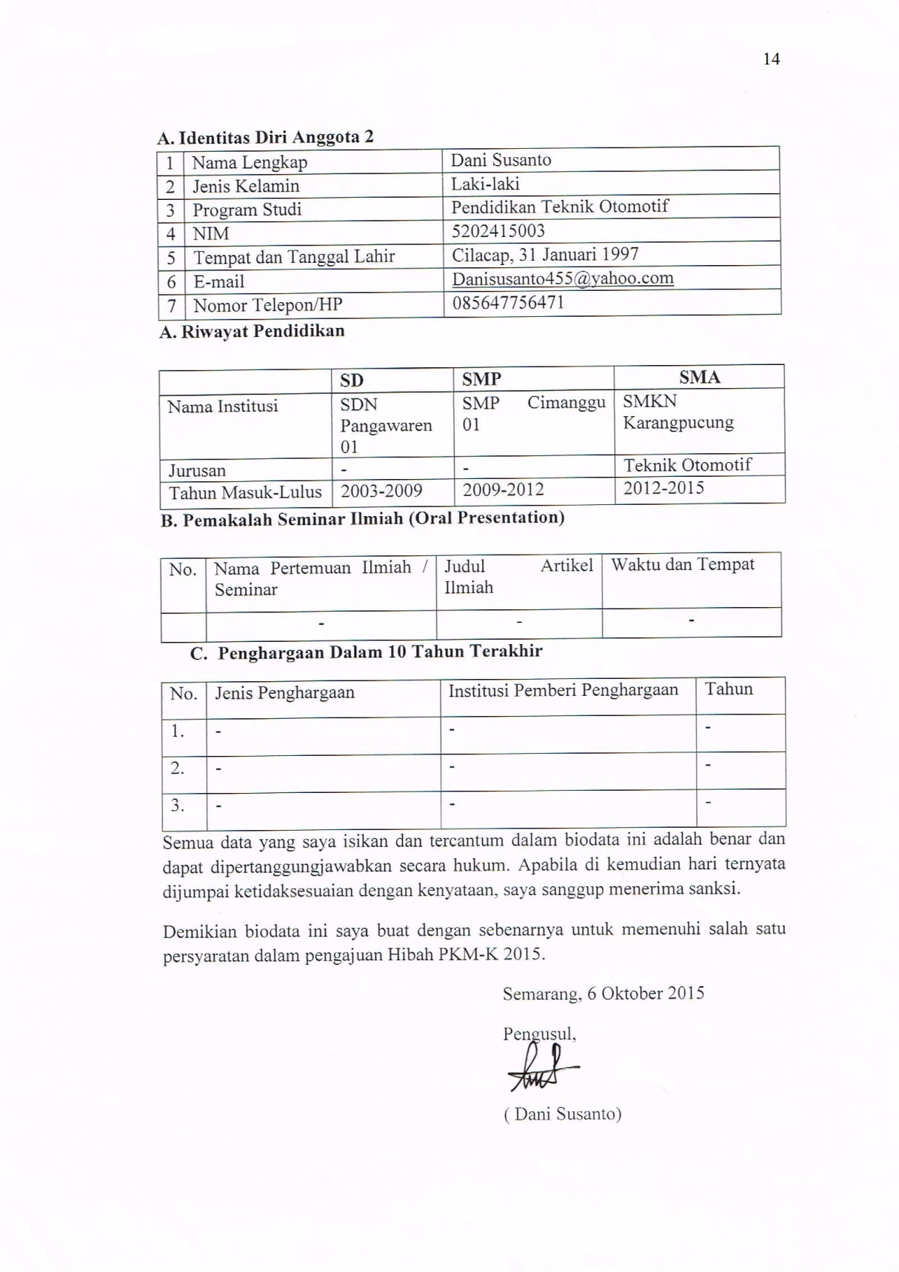
- Identitas Diri Anggota 2
1 | Nama Lengkap | Dani Susanto
2 | Jenis Kelamin | Laki-laki
3 | Program Studi | Pendidikan Teknik Otomotif
4 | NIM | 5202415003
5 | Tempat dan Tanggal Lahir | Cilacap, 31 Januari 1997
6 | E-mail | Danisusanto455@yahoo.com
7 | Nomor Telepon/HP | 085647756471
B. Riwayat Pendidikan

 | SD | SMP | SMA
Nama Institusi | SDN Pangawaren 01 | SMP Cimanggu 01 | SMKN Karangpucung
Jurusan | - | - | Teknik Otomotif
Tahun Masuk-Lulus | 2003-2009 | 2009-2012 | 2012-2015
C. Pemakalah Seminar Ilmiah (Oral Presentation)

No. | Nama Pertemuan Ilmiah / Seminar | Judul Artikel Ilmiah | Waktu dan Tempat
 | - | - | -
D. Penghargaan Dalam 10 Tahun Terakhir
No. | Jenis Penghargaan | Institusi Pemberi Penghargaan | Tahun
1. | - | - | -
2. | - | - | -
3. | - | - | -
Semua data yang saya isikan dan tercantum dalam biodata ini adalah benar dan dapat dipertanggungjawabkan secara hukum. Apabila di kemudian hari ternyata dijumpai ketidaksesuaian dengan kenyataan, saya sanggup menerima sanksi.
Demikian biodata ini saya buat dengan sebenarnya untuk memenuhi salah satu persyaratan dalam pengajuan Hibah PKM-K 2015.
Semarang, 6 Oktober 2015
Pengusul,

( Dani Susanto)
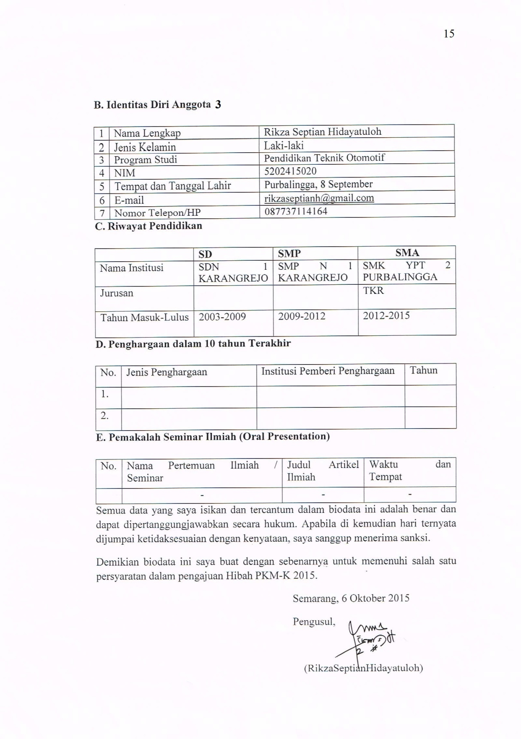
A. Identitas Diri Anggota 3
1 | Nama Lengkap | Rikza Septian Hidayatuloh
2 | Jenis Kelamin | Laki-laki
3 | Program Studi | Pendidikan Teknik Otomotif
4 | NIM | 5202415020
5 | Tempat dan Tanggal Lahir | Purbalingga, 8 September
6 | E-mail | rikzaseptianh@gmail.com
7 | Nomor Telepon/HP | 087737114164
B. Riwayat Pendidikan

 | SD | SMP | SMA
Nama Institusi | SDN 1 KARANGREJO | SMP N 1 KARANGREJO | SMK YPT 2 PURBALINGGA
Jurusan |  |  | TKR
Tahun Masuk-Lulus | 2003-2009 | 2009-2012 | 2012-2015
C.Penghargaan dalam 10 tahun Terakhir
No. | Jenis Penghargaan | Institusi Pemberi Penghargaan | Tahun
1.
2.
D. Pemakalah Seminar Ilmiah (Oral Presentation)
No. | Nama Pertemuan Ilmiah / Seminar | Judul Artikel Ilmiah | Waktu dan Tempat
 | - | - | -
Semua data yang saya isikan dan tercantum dalam biodata ini adalah benar dan dapat dipertanggungjawabkan secara hukum. Apabila di kemudian hari ternyata dijumpai ketidaksesuaian dengan kenyataan, saya sanggup menerima sanksi.
Demikian biodata ini saya buat dengan sebenarnya untuk memenuhi salah satu persyaratan dalam pengajuan Hibah PKM-K 2015.
Semarang, 6 Oktober 2015
Pengusul,

(RikzaSeptianHidayatuloh)
Identitas Diri Dosen Pembimbing
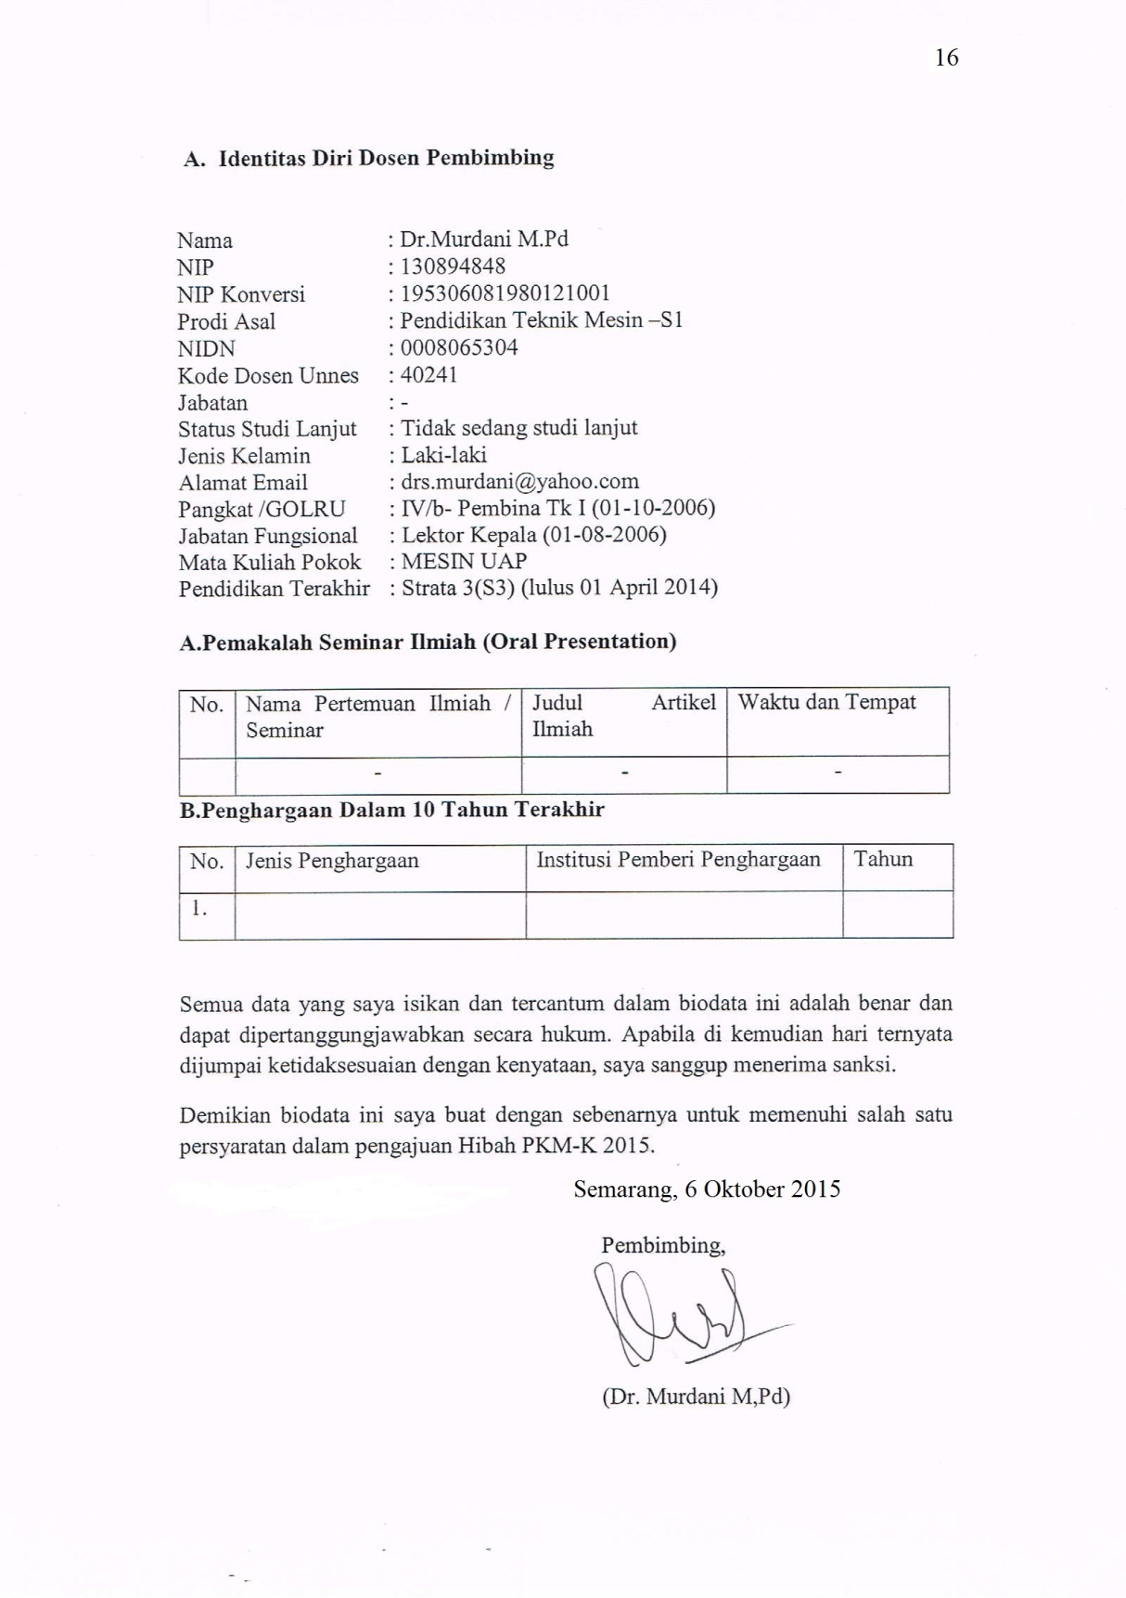
Nama : Dr.Murdani M.Pd
NIP : 130894848
NIP Konversi : 195306081980121001
Prodi Asal : Pendidikan Teknik Mesin –S1
NIDN : 0008065304
Kode Dosen Unnes : 40241
Jabatan : -
Status Studi Lanjut : Tidak sedang studi lanjut
Jenis Kelamin : Laki-laki
Alamat Email : drs.murdani@yahoo.com
Pangkat /GOLRU : IV/b- Pembina Tk I (01-10-2006)
Jabatan Fungsional : Lektor Kepala (01-08-2006)
Mata Kuliah Pokok : MESIN UAP
Pendidikan Terakhir : Strata 3(S3) (lulus 01 April 2014)

A.Pemakalah Seminar Ilmiah (Oral Presentation)

No. | Nama Pertemuan Ilmiah / Seminar | Judul Artikel Ilmiah | Waktu dan Tempat
 | - | - | -
B.Penghargaan Dalam 10 Tahun Terakhir
No. | Jenis Penghargaan | Institusi Pemberi Penghargaan | Tahun
1.

Semua data yang saya isikan dan tercantum dalam biodata ini adalah benar dan dapat dipertanggungjawabkan secara hukum. Apabila di kemudian hari ternyata dijumpai ketidaksesuaian dengan kenyataan, saya sanggup menerima sanksi.
Demikian biodata ini saya buat dengan sebenarnya untuk memenuhi salah satu persyaratan dalam pengajuan Hibah PKM-K 2015.
Semarang, 6 Oktober 2015
Pembimbing,

(Dr. Murdani M,Pd)
Lampiran 2. Justiﬁkasi Anggaran Kegiatan
1.Peralatan Penunjang
Material | Justifikasi Pemakaian | Kuantitas | Harga Satuan | Jumlah
Sewa tempat usaha | Tempat usaha | 5 bulan | Rp. 450.000,- | Rp. 2.250.000,-
Sewa Kulkas Freezer | Pendingin | 5 bulan | Rp. 50.000,- | Rp. 250.000,-
Kompor gas | Tempat memasak | 2 buah | Rp. 250.000,- | Rp. 500.000,-
Tabung gas (12 kg) | Sumber api | 1 buah | Rp. 250.000.- | Rp. 250.000.-
Pisau | Memotong tahu dll | 2 buah | Rp. 15.000,- | Rp. 30.000,-
Sendok | Menganduk adonan | 1 lusin | Rp. 36.000,- | Rp.36.000,-
Blender | Blender bahan | 1 buah | Rp. 200.000.- | Rp. 200.000,-
Panci | Pengukus | Buah | Rp. 150.000.- | Rp. 300.000.-
Gunting | Menggunting | 10 buah | Rp. 12.000,- | Rp. 120.000,-
Talenan plastik | Talenan | 4 buah | Rp. 15.000,- | Rp. 60.000,-
Loyang | Tempat adonan | 10 buah | Rp. 50.000 | Rp. 500.000,-
Bak adonan | Tempat Adonan | 8 buah | Rp. 30.000 | Rp.240.000,-
Gelas Ukur | Ukuran adonan | 5 buah | Rp.10.000 | Rp. 50.000,-
Timbangan | Ngukur Bahan | 1 buah | Rp. 150.000,- | RP. 150.000,-
Celemek | Pelindung | 4 buah | Rp. 20.000,- | Rp. 80.000,-
Alat Press | Ngepres Bungkus | 1 buah | Rp.150.000 | Rp. 150.000,-
Lap | Lap | 5 buah | Rp. 7.000,- | Rp. 35.000,-
SUB TOTAL |  |  |  | Rp. 5.201.000,-

2. Bahan Habis Pakai
Bahan | Justifikasi Pemakaian | Kuantitas | Harga Satuan | Jumlah
Tahu | Bahan dasar | 250 kodi | Rp. 3.000,- | 1.500.000
Bawang putih | Bumbu | 4 kg | Rp. 40.000,- | 160.000
Bawang merah | Bumbu | 5 kg | Rp. 20.000,- | 100.000
Tepung Topioca | Bahan | 40 kg | Rp. 10.000,- | 400.000
Telur | Bahan | 15 kg | Rp. 20.000,- | 300.000
Garam | Bumbu | 7 bungkus | Rp. 4.000,- | 28.000
Es batu | Pendingin | 100 Bungkus | Rp. 500,- | 50.000
Gula | Bumbu | 5 kg | Rp. 12.000,- | 60.000
Minyak Jagung | Bumbu | 5 liter | Rp. 35.000,- | 175.000
Plastik Corong | Bungkus adonan | 3 Pack | Rp. 10.000,- | 30.000
SUB TOTAL |  |  |  | Rp. 2.803.000,-

3. Perjalanan
Material | Justifikasi Pemakaian | Kuantitas | Harga Satuan | Jumlah
Dari Semarang – Jepara | Pra kegiatan  Pencarian bahan baku, persiapan peralatan produksi. (PP) | 1 orang | Rp. 70.000,- | Rp. 70.000,-
Dari Semarang – Jepara | Pelaksanaan kegiatan  Survei pelaksaan kegiatan, pelaksaan kegiatan, transportasi Pemindahan produk ke toko. (PP) | 2 orang | Rp. 40.000,- | Rp. 80.000,-
Dari Semarang – Jepara | Pasca kegiatan  Transportasi kegiatan promosi, transportasi survei bulanan. (PP) | 1 orang | Rp. 70.000,- | Rp. 70.000,-
SUB TOTAL |  |  |  | Rp.220.000,-

4. Lain – lain
Material | Justifikasi Pemakaian | Kuantitas | Harga Satuan | Jumlah
Promosi dengan pamflet, X banner. | Pra kegiatan, pelaksanaan kegiatan, pasca kegiatan. | Pamflet art paper 120 gram 50 lembar, X-Banner ukuran 80 x 180 2 lembar. | 50@Pamflet Rp. 1.500, 2@X-Banner Rp. 60.000,- . | RP.195.000
Penyusunan laporan | penjilidan proposal, Penggandaan proposal. | Penjilidan 2 buah, Penggandaan 5 buah | @penjilidan Rp. 5.000,- , @penggandaan Rp. 10.000,- . | Rp. 60.000,-
Karut nama | Identitas  pengusaha | Laminating Doff 2 sisi  4 orang | Rp. 5. 500 | Rp. 22. 000,-
SUB TOTAL ( Rp ) |  |  |  | Rp. 277.000,-

Lampiran 3. Susunan Organisasi Tim Kegiatan dan Pembagian Tugas
No | Nama / NIM | Program  Studi | Bidang Ilmu | AlokasiWaktu  (jam/minggu) | Uraian Tugas
1 | Edi Susanto / 5202415018 | Pendidikan Teknik Otomotif | Teknik Mesin | 8 Jam / Minggu | Studi literatur, Melakukan perumusan masalah, Evaluasi hasil diskusi, Membuat desain konsep Sosis.
2 | Wilda Asyrofa/ 5213415008 | Teknik Kimia | Teknik Kimia | 8 Jam / Minggu | Penyempurnaan Cara pembuatan sosis, perumusan dan proses produksi
3 | Dani Susanto /  5202415003 | Pendidikan Teknik Otomotif | Teknik Mesin | 6 jam / Minggu | Print, Studi literartur, publikasi sosmed:fb, twitter, IG, web.
4 | Rikza Septian Hidayatuloh/ 5202415020 | Pendidikan Teknik Otomotif | Teknik Mesin | 8 jam / Minggu | Sekretaris, marketting, manajemen keuangan.

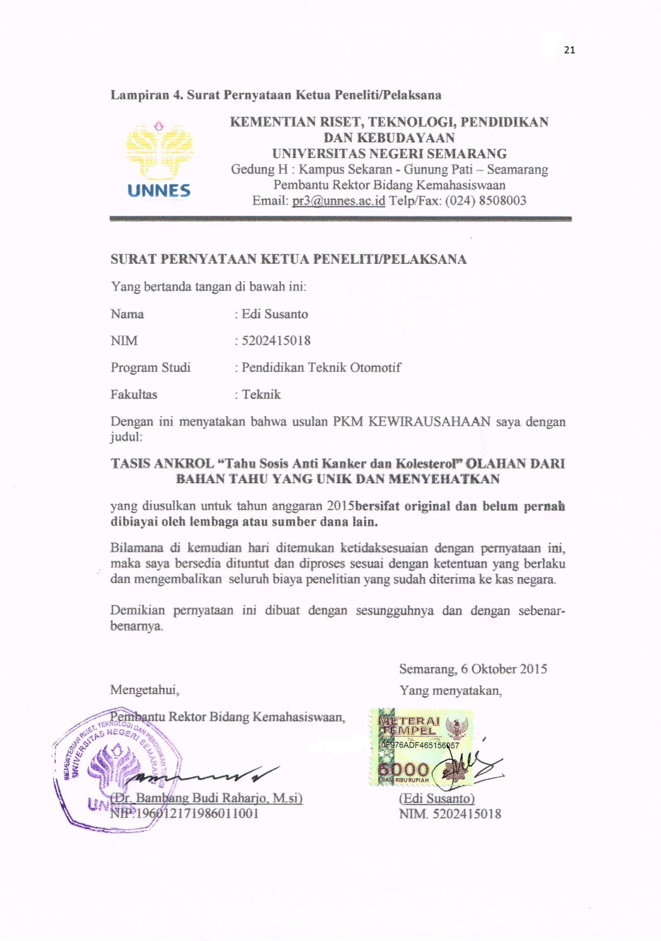
Lampiran 4. Surat Pernyataan Ketua Peneliti/Pelaksana
 | KEMENTIAN RISET, TEKNOLOGI, PENDIDIKAN DAN KEBUDAYAAN  UNIVERSITAS NEGERI SEMARANG  Gedung H : Kampus Sekaran - Gunung Pati – Seamarang  Pembantu Rektor Bidang Kemahasiswaan  Email: pr3@unnes.ac.id Telp/Fax: (024) 8508003

SURAT PERNYATAAN KETUA PENELITI/PELAKSANA
Yang bertanda tangan di bawah ini:
Nama : Edi Susanto
NIM : 5202415018
Program Studi : Pendidikan Teknik Otomotif
Fakultas : Teknik
Dengan ini menyatakan bahwa usulan PKM KEWIRAUSAHAAN saya dengan judul:
TASIS ANKROL “Tahu Sosis Anti Kanker dan Kolesterol” OLAHAN DARI BAHAN TAHU YANG UNIK DAN MENYEHATKAN
yang diusulkan untuk tahun anggaran 2015bersifat original dan belum pernah dibiayai oleh lembaga atau sumber dana lain.
Bilamana di kemudian hari ditemukan ketidaksesuaian dengan pernyataan ini, maka saya bersedia dituntut dan diproses sesuai dengan ketentuan yang berlaku dan mengembalikan seluruh biaya penelitian yang sudah diterima ke kas negara.

Demikian pernyataan ini dibuat dengan sesungguhnya dan dengan sebenar-benarnya.

Semarang, 6 Oktober 2015
Mengetahui, Yang menyatakan,
Pembantu Rektor Bidang Kemahasiswaan,
Meterai Rp6.000

(Dr. Bambang Budi Raharjo, M.si) (Edi Susanto)
NIP.196012171986011001 NIM. 5202415018

